**4.EĞİTİM BÖLGESİ**

**4.SINIFLAR**

2017-2018 EĞİTİM ÖĞRETİM YILI

ÜNİTELENDİRİLMİŞ YILLIK PLAN

**OYUN VE FİZİKİ EKİNLİKLER**

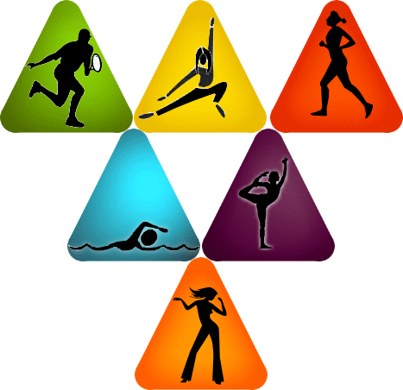

**4.EĞİTİM BÖLGESİ**

**4.SINIFLAR**

2017-2018 EĞİTİM ÖĞRETİM YILI

ÜNİTELENDİRİLMİŞ YILLIK PLAN

**FEN VE TEKNOLOJİ**

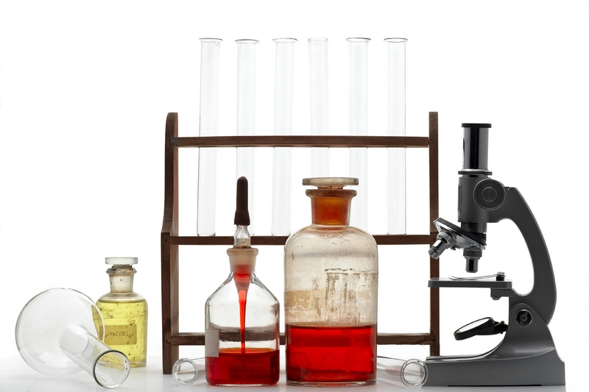

**4.EĞİTİM BÖLGESİ**

**4.SINIFLAR**

2017-2018 EĞİTİM ÖĞRETİM YILI

ÜNİTELENDİRİLMİŞ YILLIK PLAN

**GÖRSEL SANATLAR**



**4.EĞİTİM BÖLGESİ**

**4.SINIFLAR**

2017-2018 EĞİTİM ÖĞRETİM YILI

ÜNİTELENDİRİLMİŞ YILLIK PLAN

**MATEMATİK**



**4.EĞİTİM BÖLGESİ**

**4.SINIFLAR**

2017-2018 EĞİTİM ÖĞRETİM YILI

ÜNİTELENDİRİLMİŞ YILLIK PLAN

**MÜZİK**



**4.EĞİTİM BÖLGESİ**

**4.SINIFLAR**

2017-2018 EĞİTİM ÖĞRETİM YILI

ÜNİTELENDİRİLMİŞ YILLIK PLAN

**SOSYAL BİLGİLER**

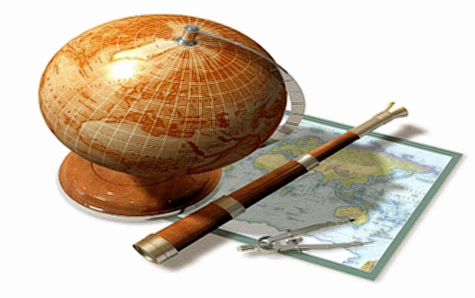

**4.EĞİTİM BÖLGESİ**

**4.SINIFLAR**

2017-2018 EĞİTİM ÖĞRETİM YILI

ÜNİTELENDİRİLMİŞ YILLIK PLAN

**TRAFİK GÜVENLİĞİ VE İLK YARDIM**

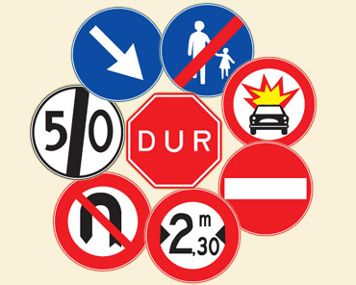

**4.EĞİTİM BÖLGESİ**

**4.SINIFLAR**

2017-2018 EĞİTİM ÖĞRETİM YILI

ÜNİTELENDİRİLMİŞ YILLIK PLAN

**TÜRKÇE**

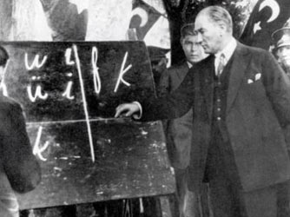

**4.EĞİTİM BÖLGESİ**

**4.SINIFLAR**

2017-2018 EĞİTİM ÖĞRETİM YILI

ÜNİTELENDİRİLMİŞ YILLIK PLAN

**İNSAN HAKLARI, YURTTAŞLIK**

**VE DEMOKRASİ**

